Hướng dẫn mới nhằm nâng cao an toàn thông qua việc làm quen tàu tốt hơn cho thuyền viên
Safety
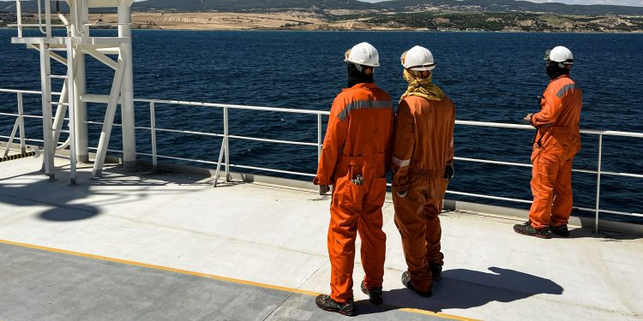
Một bộ hướng dẫn mới của ngành hàng hải nhằm nâng cao hiệu quả công tác làm quen tàu (crew familiarisation), tăng cường an toàn cho thuyền viên và củng cố việc tuân thủ các quy định quốc tế cũng như thông lệ tốt đã chính thức được ban hành.
Bộ hướng dẫn được xây dựng bởi sự phối hợp giữa Nautilus International, UK Chamber of Shipping và công đoàn RMT, và được công bố vào ngày 7/7 tại cuộc họp của Ủy ban Quốc gia về An toàn và Sức khỏe Nghề nghiệp Hàng hải của Vương quốc Anh – cơ chế hợp tác ba bên quy tụ các chủ tàu, các tổ chức công đoàn hàng hải và cơ quan quản lý nhằm thúc đẩy sức khỏe, an toàn và phúc lợi của thuyền viên.
Được thiết kế nhằm hỗ trợ cách tiếp cận nhất quán và hiệu quả hơn đối với quá trình tiếp nhận thuyền viên lên tàu, bộ hướng dẫn nhấn mạnh rằng việc làm quen tàu một cách đầy đủ đóng vai trò quan trọng trong việc nâng cao an toàn, cải thiện sức khỏe tinh thần và phúc lợi của thuyền viên, gia tăng khả năng giữ chân nhân sự và nâng cao tinh thần làm việc và giảm thiểu tai nạn, giúp thuyền viên mới nhanh chóng thích nghi với môi trường làm việc và sinh hoạt trên tàu.
Hướng dẫn cũng nhấn mạnh rằng làm quen tàu và bàn giao công việc là hai nội dung riêng biệt nhưng đều có vai trò quan trọng như nhau trong quy trình tiếp nhận thuyền viên lên tàu.
Trong số các khuyến nghị đáng chú ý, hướng dẫn đề xuất các công ty vận tải biển cần chỉ định một người quản lý công tác làm quen tàu (Familiarisation Manager) chuyên trách, quy định rõ trách nhiệm của từng cá nhân trên tàu đối với hoạt động làm quen tàu và thiết lập các cơ chế phản hồi như khảo sát hoặc dùng hộp thư góp ý nhằm hỗ trợ quá trình cải tiến liên tục.
Các nội dung cốt lõi của chương trình làm quen an toàn
Tần suất thực hiện
Làm quen ban đầu: Tất cả thuyền viên phải được hoàn thành chương trình làm quen an toàn ban đầu trước khi bắt đầu thực hiện nhiệm vụ trên tàu. Chương trình này bao gồm việc giới thiệu đầy đủ về sơ đồ bố trí của tàu, các quy trình an toàn, vị trí và cách sử dụng các thiết bị khẩn cấp và tham quan thực tế toàn bộ con tàu. Việc làm quen ban đầu phải bảo đảm rằng thuyền viên mới có đủ khả năng thực hiện nhiệm vụ được giao và ứng phó hiệu quả trong các tình huống khẩn cấp.
Làm quen tàu và bàn giao công việc: Cần lưu ý rằng làm quen tàu và bàn giao công việc là hai thành phần riêng biệt của quy trình tiếp nhận thuyền viên và điều này cần được phản ánh rõ trong Hệ thống Quản lý An toàn (SMS).
- Bàn giao công việc (Handover) là quá trình chuyển giao trách nhiệm, các công việc đang thực hiện và kiến thức vận hành từ thuyền viên rời tàu sang thuyền viên thay thế.
- Làm quen tàu (Familiarisation) là quá trình giới thiệu về con tàu, bố trí không gian, trang thiết bị, các quy trình an toàn và các chính sách của công ty.
Thời lượng và mức độ làm quen
Phù hợp với chức danh và nhiệm vụ: Thời lượng và mức độ chi tiết của chương trình làm quen cần được xây dựng phù hợp với cấp bậc và nhiệm vụ của từng thuyền viên. Các sĩ quan cấp cao hoặc những người đảm nhận các vị trí có vai trò quan trọng đối với an toàn có thể cần chương trình làm quen chuyên sâu hơn để đáp ứng các trách nhiệm bổ sung của họ.
Kinh nghiệm trước đó và việc đã từng làm việc trên tàu chị em (sister ship)
Khi xây dựng chương trình làm quen cho thuyền viên mới, có thể xem xét đến kinh nghiệm trước đây của họ, thâm niên làm việc với công ty và kinh nghiệm làm việc trên các tàu cùng loại hoặc tàu chị em. Tuy nhiên, kinh nghiệm và thời gian công tác không thể thay thế cho yêu cầu phải thực hiện đầy đủ chương trình làm quen đối với từng con tàu cụ thể.
Những thuyền viên đã từng làm việc trên tàu chị em có thể chỉ cần chương trình làm quen ở mức độ đơn giản hơn, nhưng tất cả mọi người vẫn phải hoàn thành chương trình giới thiệu riêng của con tàu để bảo đảm hiểu biết đầy đủ về các đặc điểm vận hành và an toàn của tàu đó.
Nội dung của chương trình làm quen an toàn
Chương trình làm quen với các quy trình an toàn chung cần bao gồm:
- Các giao thức liên lạc, bao gồm sử dụng bộ đàm và các tín hiệu khẩn cấp;
- Cách sử dụng đúng các phương tiện bảo hộ cá nhân (PPE) phù hợp với từng loại tàu và nhiệm vụ;
- Các quy định an toàn cơ bản của tàu;
- Quy trình báo cáo về mối nguy hiểm;
- Các biện pháp phòng ngừa tai nạn.

Ngoài ra, thuyền viên cần được phổ biến về:
- Quy định của tàu đối với việc mang và sử dụng điện thoại di động;
- Quyền dừng công việc khi phát hiện ra điều kiện không an toàn (Stop Work Authority);
- Hệ thống cấp giấy phép làm việc (Permit-to-Work);
- Các yêu cầu khi làm việc trong không gian kín hoặc khu vực nguy hiểm;
- Quy trình báo cáo các sự cố suýt xảy ra (Near Miss).
Làm quen với các quy trình ứng phó khẩn cấp
Chương trình cần bao gồm việc hướng dẫn về hệ thống phát hiện và báo cháy của tàu, trang thiết bị chữa cháy và các quy trình sơ tán.
Trong trường hợp các quy định địa phương và điều kiện khai thác của cảng cho phép, thuyền viên cũng nên tham gia các buổi thực tập thực hành sử dụng bình chữa cháy, vòi chữa cháy, thiết bị thở. Bên cạnh đó, họ cần được làm quen với các phương tiện cứu sinh, vị trí tập trung khẩn cấp (Muster Station) và quy trình rời tàu (Abandon Ship), đồng thời phải biết cách xác định vị trí và cách sử dụng xuồng cứu sinh, bè cứu sinh cũng như các trang thiết bị cứu sinh khác.
Ông David Appleton, Trưởng ban Chuyên môn và Kỹ thuật của Nautilus International, nhấn mạnh: "Không một thuyền viên nào mới bước lên một con tàu xa lạ mà lại được kỳ vọng có thể làm việc hoặc ứng phó với tình huống khẩn cấp khi chưa nắm rõ bố trí con tàu, trang thiết bị và các quy trình vận hành. Bộ hướng dẫn này xác định rõ thế nào là một chương trình làm quen hiệu quả và ai là người chịu trách nhiệm thực hiện. Chúng tôi khuyến khích các công ty khai thác tàu thuộc mọi loại hình và mọi quốc tịch áp dụng các hướng dẫn này."
Có thể tải đầy đủ hướng dẫn này tại: nmohsc-safety-familiarisation-guide.pdf
----------------------------------------------------------

